“2024第二届华东区域制冷空调暖通学术交流大会”回执单

单位名称 |  |  |  |  |  | 联系人姓名
单位地址 |  |  |  |  |  | 联系人电话
单位电话 |  |  |  | 传真 |  | E-mail：
参 会  人 员 | 序号 | 姓 名 | 性 别 | 职称、职务 | 联系电话 | 标准间 / 大床房 | 住/离酒店 日期
 | 1
 | 2
 | 3
 | 4
 | 5
注：1、请参会人员4月15日之前扫描小程序报名或将回执填好后发到学会邮箱：sdzlxh@126.com；
2、会务费、注册费由山东制冷学会、山东省制冷空调行业协会收取并开具山东省税务局增值税普通发票。
3、收款单位信息：（可提前汇款到以下账户，报到时出示付款信息即可）
山东制冷学会 开户银行：建行济南和平支行， 帐号：37001616208050046445
山东省制冷空调行业协会 开户行：中国银行股份有限公司济南高新支行 账号：236435346021
4、联系人及电话：山东制冷学会 山东省制冷空调行业协会 办公电话：（0531）86425717
孔繁彬 13805316371 ； 李永安 13906415307；韩程程 15153165501
5、天气预报：（请大家注意天气，及时增减衣物）
4月26日（星期五） 多云 10-26℃；4月27日（星期六） 多云 15-27℃；
4月28日（星期天） 晴天 15-25℃；4月29日（星期一） 晴天 11-26℃。
6、酒店名称：济南美悦云禧酒店； 酒店地址：济南市槐荫区兴福寺路2660号
从火车站到酒店：
（1）济南站：乘坐出租车全程9.2公里，大约需要30分钟，费用约25元；
（2）济南西站：乘坐出租车全程1.8公里，大约需要7分钟，费用约12元；
（3）济南东站：乘坐出租车全程30公里，大约需要45分钟，费用约70元。
从遥墙机场到酒店：
（1）乘坐出租车全程50公里，大约需要50分钟，费用约110元；
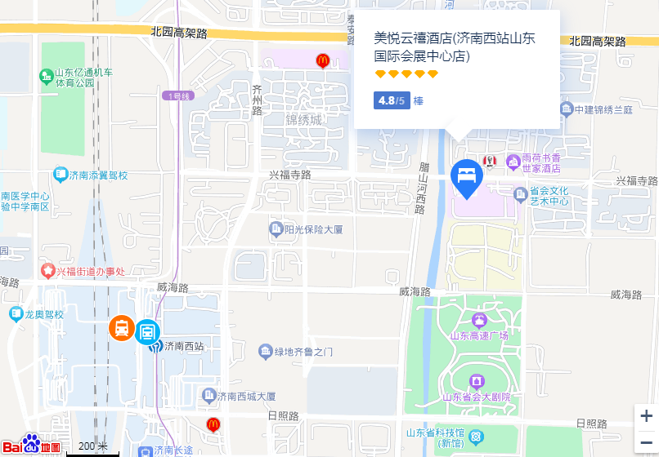
（2）乘坐机场巴士3号线，济南机场站上车，济南西站公交枢纽下车。

